Informationssysteme
Bildungsplanbezug:
3.2.2.4 Informationssysteme
Die Schülerinnen und Schüler kennen Sinnesorgane des Menschen und ihre Bedeutung für die Informationsaufnahme aus Umwelt und eigenem Körper. Am Beispiel Auge können sie Zusammenhänge zwischen Struktur und Funktion erklären, Fehlsichtigkeiten beschreiben und Korrekturmöglichkeiten begründen.
Die Schülerinnen und Schüler können
- das Reiz-Reaktions-Schema an einem Beispiel erläutern
- Sinnesorgane ihren adäquaten Reizen zuordnen und die Sinneszelle als Signalwandler beschreiben
- Gefahren für Sinnesorgane erläutern und Schutzmaßnahmen nennen
- den Bau des Auges beschreiben und die Funktion der Bestandteile erläutern (unter anderem Akkommodation)
- anatomische Ursachen für Fehlsichtigkeit beschreiben und Möglichkeiten der Korrektur begründen
Stunde 1 bis 4:
Reiz-Reaktions-Schema, Sinnesorgane, Sinneszelle als Signalwandler
Thema | Sozialform | Material, Hinweise
Einstieg  Versuch: Zwei Schüler werfen und fangen einen Ball (Info: auf Kopf zielen)  Beobachtungsauftrag: genaues Beobachten des Fängers  Erwartetes Ergebnis: Verfolgen des Balls mit den Augen, evtl. Ausfallschritt, Fangen des Balls mit den Händen, evtl. Schließen der Augen, wenn der Ball zu nah kommt | Plenum/  GA
Entwicklung des Reiz-Reaktions-Schemas  Frage: Welche Organe sind beim Fangen des Balls beteiligt?  Gemeinsame Entwicklung eines einfachen Reiz-Reaktions-Schemas: | LSG

Sicherung  Reiz-Reaktions-Schema:  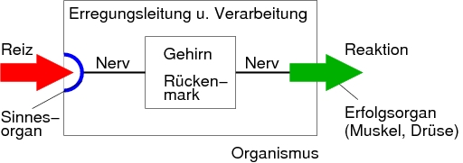  Nerven verbinden Sinnesorgane und Gehirn sowie Gehirn und Muskeln. Sie leiten Erregungen weiter. Gehirn, Rückenmark und Nerven enthalten Nervenzellen. Zusammen bilden sie das Nervensystem.  Hinweis: Wurde in der Einheit „3.2.1 Zelle und Stoffwechsel“ im Zusammenhang mit Zelldifferenzierung bereits auf Nervenzellen eingegangen, kann hier auf Ebene der Nervenzellen gearbeitet werden und es bietet sich an, den Zusammenhang von Struktur und Funktion der Nervenzellen zu thematisieren. |  | Schema
Verbalisierung des Reiz-Reaktions-Schemas
Aufgabe: Beschreibe an diesem konkreten Beispiel die Vorgänge, die im Körper vom Heranfliegen des Balls bis zum Fangen ablaufen.
Erwartete Antwort:
Der heranfliegende Ball [Reiz] reizt das Auge [Sinnesorgan]. Nervenzellen leiten die „Information“ in Form elektrischer Signale ans Gehirn [Erregungsleitung]. Im Gehirn werden die Informationen ausgewertet. So nimmt das Gehirn den Ball wahr, seine Flugrichtung und Geschwindigkeit [Verarbeitung]. Das Gehirn sendet Befehle in Form elektrischer Signale über Nervenzellen an die Muskeln [Erfolgsorgane]. Arme und Hände bewegen sich und der Ball wird gefangen [Reaktion]
Nervensystem: Aufbau und Lage im Körper  Frage: Wo im Körper finden Reizaufnahme und Verarbeitung der Erregung statt? Welchen Weg legt die Information zurück?  - Filmausschnitt: Reiz-Reaktions-Kette (0 min bis 1:17 min) aus  GIDA Nervenzelle und Nervensystem I (Verleihnummer: 4656176)  oder evtl. auch Trailer unter https://www.youtube.com/watch?v=LmVLSCXMYZ8  - Modell: Skelett mit abgehenden Rückenmarksnerven  - Modell: Wirbelkörper mit Rückenmark und abgehenden Nerven  - Modell: Gehirn  - evtl. auch MRT Gehirn |  | Filmsequenz
Anwendung des Reiz-Reaktions-Schemas, weitere Sinnesorgane  Aufgabe: Finde drei weitere Beispiele für Vorgänge, bei denen jeweils unterschiedliche Sinnesorgane beteiligt sind, und wende darauf das Reiz-Reaktions-Schema an.  Erwartete Antwort:  z. B.: Jemand ruft meinen Namen, die Schallwellen [Reiz] reizen die Hörsinneszellen meines Ohrs [Sinnesorgan]. Nervenzellen leiten die „Information“ ans Gehirn [Erregungsleitung]. Dort werden sie ausgewertet [Verarbeitung]. Das Gehirn sendet über Nervenzelle Signale zu den Muskeln [Erfolgsorgane]. Ich drehe meinen Kopf in Richtung des Rufers [Reaktion].  Präsentation der Schülerantworten und Sammlung der genannten Sinnes organe und ihrer adäquaten Reize in einer Tabelle (ggf. Ergänzung) | PA  Präsentation  LSG
Sicherung
Sinnesorgan | (adäquater) Reiz
Auge | Licht
Ohr | Schall(wellen)
Haut | Temperatur
Haut | Druck, Berührung
Nase | Geruchsstoffe
Zunge | Geschmacksstoffe (gelöst)

Sinnesorgane und adäquate Reize  Schülerversuch:  Durchführung: Drücke mit dem Zeigefinger leicht(!) auf das geschlossene Auge. Beschreibe deine Wahrnehmung.  Beobachtung: Schwache Lichtwahrnehmung  Erklärung: Licht ist der adäquate Reiz, an den unser Auge angepasst ist. Bereits Licht geringer Stärke kann das Auge erregen. Auch Druck auf das Auge kann dieses erregen, jedoch erst bei vergleichsweise hoher Reizstärke („Sternchensehen“). | EA  LSG
Mögliche Vertiefung (falls Zeit): Grenzen unserer Wahrnehmung  Variante 1: Experimente zu Wahrnehmungsschwellen (z. B. Geschmackstest, Hörtest)  Variante 2: Sinnesleistungen verschiedener Tiere  Variante 3: Filmausschnitt: Nerven und Sinne (3:40 min bis 4:50 min) aus GIDA Nervenzelle und Nervensystem I (Verleihnummer: 4656176) | (arb.teilige) GA  PA | AB 1
Sinneszelle als Signalwandler, Verarbeitung im ZNS, Wahrnehmung im Gehirn  Fantasiereise: Du kommst nach der Schule nach Hause, aus der Küche hörst du das Klappern von Topfdeckeln und ein leises Brutzeln. Der Duft von gebratenem Fleisch und frisch frittierten Pommes steigt in deine Nase. Der Tisch ist bereits gedeckt. Du musst gar nicht in die Küche gehen um zu wissen, was dich gleich erwartet. Das Wasser läuft dir im Munde zusammen und dein Magen beginnt zu knurren...  Frage: Welche Reize nehmen wir mithilfe unserer Sinnesorgane auf und wie entsteht daraus ein Bild vor unserem „inneren Auge“? |  | Abb.
Sicherung
Sinneszellen als Signalwandler
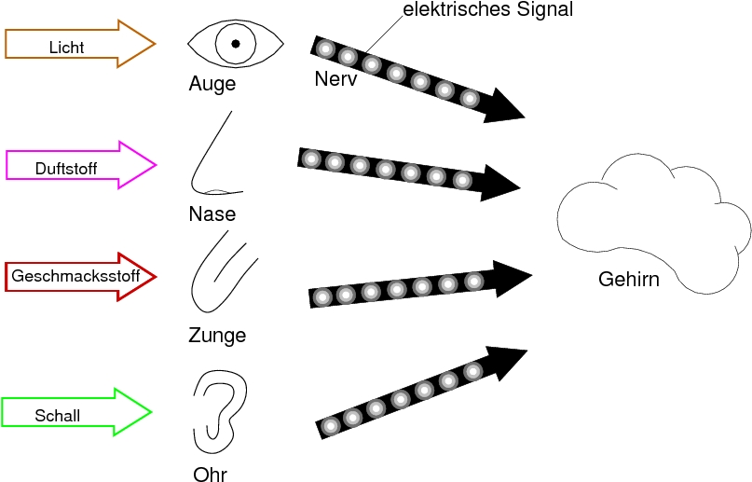
Reiz Signal- Erregungsleitung Verarbeitung/
wandlung Wahrnehmung
Sinnesorgane enthalten unter anderem Sinneszellen. Sinneszellen sind Signalwandler. Sie wandeln (adäquate) Reize aus der Umwelt in elektrische Signale um. Diese werden über Nervenzellen zum Gehirn geleitet.
Hypothese: Sinneseindrücke und Erfahrungen werden im Gehirn verrechnet.
Schülerversuch:
- Optische Täuschungen, z. B. Kippbilder oder Fleckbilder
http://www.neander-regiert.de/neaopt01.html
http://www.brillen-sehhilfen.de/optische-taeuschungen/kippbilder.php
- „Falschfarbener Wackelpudding“: z. B. grüner Wackelpudding mit Himbeergeschmack

Sicherung
Im Gehirn erfolgt die Auswertung der eingehenden Informationen und die Verarbeitung mit bereits vorhandenen Erfahrungen. Erst dies führt zu einer Wahrnehmung.
Lernstandskontrolle: Teste dich!  Aufgabe 1:  Ein Auto blendet dich und du hältst schützend die Hand vor deine Augen.  Wende das Reiz-Reaktionsschema an und beschreibe die bei 1 bis 5 ablaufenden Vorgänge.  Aufgabe 2:  Eine Stechmücke fliegt an und lässt sich auf deinem Oberschenkel nieder. Sie will dich stehen, aber du...  Beschreibe die Abläufe in deinem Körper anhand des Reiz-Reaktions-Schemas. | EA/  Partnertandem | AB 2

Hinweis:
Alternativ kann auch eine andere Reihenfolge der Inhalte gewählt werden.
Beginnt man mit den Sinnesorganen anstelle des Reiz-Reaktions-Schemas, gestaltet sich Einstieg in das Thema Informationssysteme weniger abstrakt, da keine „Blackbox“ am Anfang steht. Zudem können Fachbegriffe wie (adäquater) Reiz von Anfang an sauber definiert und verwendet werden.
Steigt man über das Reiz-Reaktions-Schema ein, nimmt dieses eine zentralere Stellung innerhalb der Einheit ein und steht als übergeordnete Problemstellung am Beginn der Einheit, auch im Sinne eines advanced organizers, der nach und nach konkretisiert wird.

Tafelbild: Reiz-Reaktions-Schema

Quelle: ZPG Biologie 2016

AB 1: Sinnesleistungen verschiedener Tiere

Gib an, welche Reize diese Tiere wahrnehmen können, wir Menschen aber nicht.
Überlege, welche Vorteile die Tiere dadurch haben.

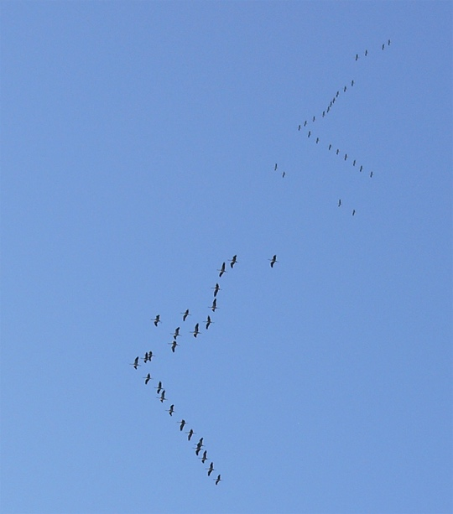
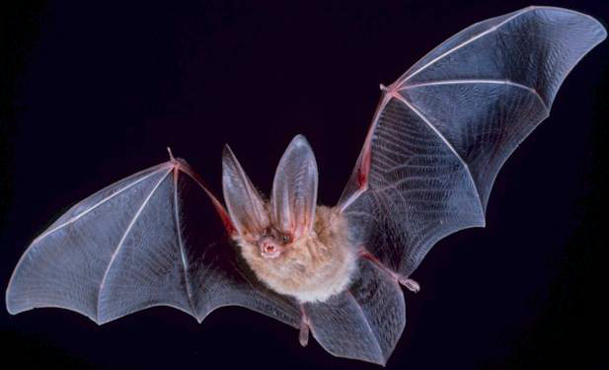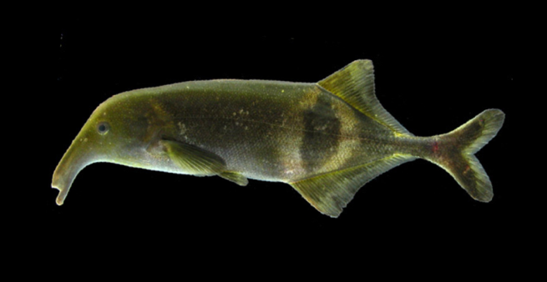
Tipp: Mäuse-Urin reflektiert UV-Strahlung

Lösungshinweise:
Kraniche:
Wahrnehmung des Erdmagnetfelds
Orientierung am Verlauf der Erdmagnetfeldlinien bei Wanderflügen
siehe http://www.geo.de/GEO/natur/tierwelt/zugvoegel-sehen-das-erdmagnetfeld-61087.html
Fledermaus:
Wahrnehmung von Ultraschall
Orientierung im Dunkeln, nächtliche Jagd auf Insekten
siehe https://de.wikipedia.org/wiki/Fledermäuse
Nilhecht:
Wahrnehmung von Veränderungen des selbst erzeugten elektrischen Felds
Orientierung in trüben, schlammigen Gewässern, Revierabgrenzung
siehe: https://de.wikipedia.org/wiki/Nilhechte
Falke:
Wahrnehmung von ultravioletter Strahlung (UV)
Mäuse-Urin reflektiert UV-Strahlung, Hinweis auf erfolgversprechende Rüttelplätze
s.: http://www.bild-der-wissenschaft.de/bdw/bdwlive/heftarchiv/index2.php?object_id=10100768
Hinweis: Denkbar wäre auch eine Internetrecherche in den angegebenen Quellen.

Bildquellen:
Ziehende Kraniche (V-Formation):
https://de.wikipedia.org/wiki/Vogelzug#/media/File:Grus_grus_flocks.jpg
Autor: Andreas Trepte, CC BY-SA 2.5 (29.07.2015)
Auffliegende Kraniche:
https://de.wikipedia.org/wiki/Kranich#/media/File:Common-Crane.jpg
Autor: Andreas Trepte, CC BY-SA 2.5 (29.07.2015)
Feldermaus:
https://de.wikipedia.org/wiki/Fledermäuse#/media/File:Big-eared-townsend-fledermaus.jpg
Autor: PD-USGov, exact author unknown, gemeinfrei (29.07.2015)
Nilhecht:
https://de.wikipedia.org/wiki/Nilhechte#/media/File:Campylomormyrus_phantasticus.png
Autor: Carl Hopkins, CC BY-SA 3.0 (29.07.2015)
Falke:
https://de.wikipedia.org/wiki/Falken#/media/File:Falco_cherrug_(Marek_Szczepanek).jpg
Autor: Marek Szczepanek, CC BY-SA 3.0 (29.07.2015)

Abb.: Sinneszellen als Signalwandler

Quelle: ZPG Biologie 2016

AB 2: Teste dich!

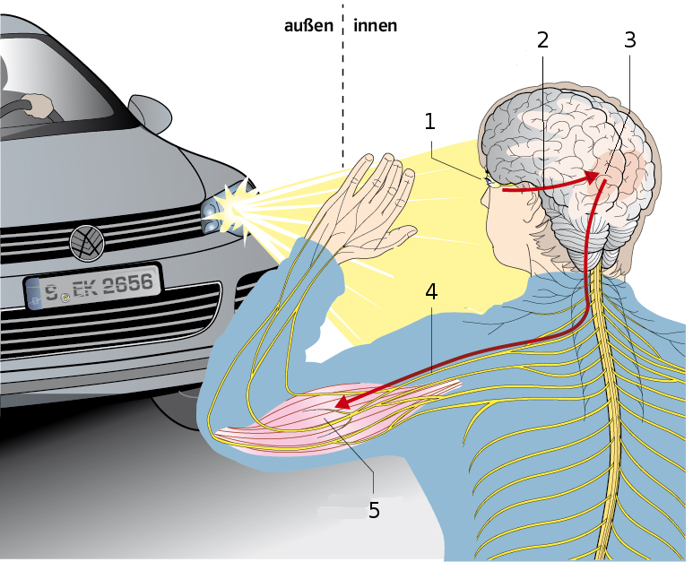
Aufgabe 1:
Ein Auto blendet dich und du hältst schützend die Hand vor deine Augen.
Wende das Reiz-Reaktionsschema an und beschreibe die bei 1 bis 5 ablaufenden Vorgänge.

Quelle:
verändert nach A. Becker u. a., Natura 2, Biologie für Gymnasien, Ernst Klett Verlag GmbH, Stuttgart 2014

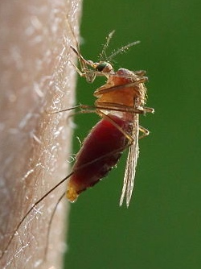
Aufgabe 2:
Eine Stechmücke fliegt an und lässt sich auf deinem Oberschenkel nieder. Sie will dich stehen, aber du...
Beschreibe die Abläufe in deinem Körper anhand des Reiz-Reaktions-Schemas.

Foto Stechmücke:
https://commons.wikimedia.org/wiki/File%3AGemeine_Stechm%C3%BCcke_-_Culex_pipiens_(14250461312).jpg
Autor: Dr. Guido Bohne, CC BY-SA 2.0 (22.04.2016)

Lösungshinweise:
Aufgabe 1:
1 Das Licht des Schweinwerfers reizt die Sehsinneszellen in meinem Auge. Der Reiz wird umgewandelt in elektrische Signale.
2 Nervenzellen leiten die elektrischen Erregungen zum Gehirn.
3 Im Gehirn wird die Information ausgewertet und verarbeitet.
4 Nervenzellen leiten elektrische Erregungen vom Gehirn zu den Muskeln meines Arms.
5 Die Muskeln ziehen sich zusammen und der Unterarm hebt sich.
Aufgabe 2:
Die Stechmücke (Licht) reizt die Sinneszellen meiner Augen und ihr Fluggeräusch (Schallwellen) reizen die Sinneszellen meines Ohrs. Die Sinneszellen wandeln den Reiz um in elektrische Erregungen. Diese werden über die Nervenzellen zum Gehirn geleitet. Im Gehirn werden die eingehenden Informationen ausgewertet und verarbeitet. Ich nehme die Stechmücke wahr. Nervenzellen leiten elektrische Erregungen vom Gehirn zu den Muskeln meines Arms und meiner Hand. Ich hebe die Hand und verjage die Stechmücke.

